INFORME TRIMESTRAL DE ACTIVIDADES

PERIODO
ENERO 2024 – MARZO 2024

C. JESÚS RAMÍREZ SÁNCHEZ.
REGIDOR PRESIDENTE DE LA COMISION EDILICIA
PERMANENTE DE MERCADOS Y CENTRALES DE ABASTOS.

RELACION DE ACTIVIDADES DEL MES DE ENERO 2024

A continuación, se muestra la tabla 1.0 con la relación de los trabajos realizados durante el mes de enero.

Día | F | Evento, trabajo y/o  Hora actividad |  | Lugar
LUNES | 1 |  | SIN ACTIVIDAD AÑO NUEVO
MARTES | 2 |  | SIN ACTIVIDAD
MIERCOLES | 3 | 9 AM A 2 PM | ATENCION CIUDADANA | SALA DE REGIDORES
JUEVES | 4 | 9 AM A 2 PM | ATENCION CIUDADANA | SALA DE REGIDORES
VIERNES | 5 |  | SIN ACTIVIDAD
SABADO | 6 |  | SIN ACTIVIDAD
DOMINGO | 7 |  | SIN ACTIVIDAD
LUNES | 8 | 9 AM A 2 PM | ATENCION CIUDADANA | SALA DE REGIDORES
 |  | 12:00 p. m. | COMISION EDILICIA DE RASTRO CON  COMISION DE REGLAMENTOS | SALA ROCIO ELIZONDO
MARTES | 9 | 05:00 p. m. | SESION EXTRAORDINARIA | SALA DE AYUNTAMIENTO.
MIERCOLES | 10 | 9 AM A 2 PM | ATENCION CIUDADANA | SALA DE REGIDORES
JUEVES | 11 | 9 AM A 2 PM | ATENCION CIUDADANA | SALA DE REGIDORES
VIERNES | 12 | 09:00 a. m. | COMISION EDILICIA DE MERCADOS Y CENTRALES DE ABASTOS. | SALA DE REGIDORES
 |  | 10:00 a. m. | SESION ORDINARIA NO. 46 | SALA DE AYUNTAMIENTO.
SABADO | 13
DOMINGO | 14
LUNES | 15 | 9AM A 2 PM | ATENCION CIUDADANA | SALA DE REGIDORES
 |  | 10:00 a. m. | COMISION EDILICIA DE SALUD CON  COMISION DE REGLAMENTOS | SALA ROCIO ELIZONDO
 |  | 12:00 p. m. | COMISION EDILICIA DE DERECHOS  HUMANOS CON COMISION DE  REGLAMENTOS | SALA ROCIO ELIZONDO
MARTES | 16 | 9 AM A 2 PM | ATENCION CIUDADANA | SALA DE REGIDORES
MIERCOLES | 17 | 9 AM A 2 PM | ATENCION CIUDADANA | SALA DE REGIDORES
JUEVES | 18 | 9 AM A 2 PM | ATENCION CIUDADANA | SALA DE REGIDORES
VIERNES | 19 | 9 AM A 2 PM | ATENCION CIUDADANA | SALA DE REGIDORES
SABADO | 20
DOMINGO | 21
LUNES | 22 | 9 AM A 2 PM | ATENCION CIUDADANA | SALA DE REGIDORES
MARTES | 23 | 9 AM A 2 PM | ATENCION CIUDADANA | SALA DE REGIDORES
 |  | 10:00 a. m. | SESION EXTRAORDINARIA NO 79 | SALA DE REGIDORES
MIERCOLES | 24 | 9 AM A 2 PM | ATENCION CIUDADANA | SALA DE REGIDORES
 |  | 09:00 a. m. | COMISION EDILICIA DE SALUD CON  COMISION DE REGLAMENTOS | SALA ROCIO ELIZONDO
JUEVES | 25 | 9 AM A 2 PM | ATENCION CIUDADANA | SALA DE REGIDORES
 |  | 10:00 | COMISION EDILICIA DE SALUD CON  COMISION DE REGLAMENTOS | SALA ROCIO ELIZONDO
VIERNES | 26 | 9 AM A 2 PM | ATENCION CIUDADANA | SALA DE REGIDORES
 |  | 10:00 a. m. | SESION EXTRAORDINARIA NO.80 | SALA DE AYUNTAMIENTO.
Tabla 1.0 Relación de trabajo del mes de Enero 2024

RELACION DE ACTIVIDADES DEL MES DE FEBRERO 2024

A continuación, se muestra la tabla 2.0 con la relación de los trabajos realizados durante el mes de febrero 2024.

Día | F | Evento, trabajo y/o  Hora Lugar  actividad
Jueves | 1 | 9AM A 1 PM | ATENCION CIUDADANA | SALA DE REGIDORES
 |  | 01:00 p. m. | COMISION DE REGLAMENTOS Y  PROTECCION CIVIL | SALA DE REGIDORES
VIERNES | 2 | 9AM A 1 PM | ATENCION CIUDADANA | SALA DE REGIDORES
 |  | 11:00 a. m. | COMISION DE REGLAMENTOS Y  DESARROLLO HUMANO | SALA DE REGIDORES
 |  | 02:00 p. m. | SESION EXTRAORDINARIA DE  AYUNTAMIENTO NO.81 | SALA DE CABILDO
SABADO | 3
DOMINGO | 4
LUNES | 5 | 9AM A 1 PM | ASUETO | ASUETO
MARTES | 6 | 9 AM A 1 PM | ATENCION CIUDADANA | SALA DE REGIDORES
 |  | 9AM | SESION SOLEMNE DE AYUNTAMIENTO  NO. 34 | ESCUELA SECUNDARIA BENITO  JUAREZ
 |  | 11:00 a. m. | COMISION DE REGLAMENTOS Y  DESARROLLO HUMANO | SALA DE REGIDORES
MIERCOLES | 7 | 9 AM A 1 PM | ATENCION CIUDADANA | SALA DE REGIDORES
 |  | 09:00 a. m. | INSTALACION DEL COMITÉ DIRECTIVO DEL  SALA JUAN S. VIZCAINO.  MERCADO CONSTITUCION
JUEVES | 8 | 9 AM A 1 PM | ATENCION CIUDADANA | SALA DE REGIDORES
VIERNES | 9 | 9 AM A 1 PM | ATENCION CIUDADANA | SALA DE REGIDORES
 |  | 11:00 a. m. | SESION ORDINARIA NO.47 | SALA DE AYUNTAMIENTO
 |  | 02:00 p. m. | SESION EXTRAORDINARIA NO.82 | SALA DE AYUNTAMIENTO
SABADO | 10
DOMINGO | 11
LUNES | 12 | 9 AM A 1 PM | ATENCION CIUDADANA | SALA DE REGIDORES
MARTES | 13 | 9 AM A 1 PM | ATENCION CIUDADANA | SALA DE REGIDORES
MIERCOLES | 14 | 9 AM A 1 PM | ATENCION CIUDADANA | SALA DE REGIDORES
JUEVES | 15 | 9 AM A 1 PM | ATENCION CIUDADANA | SALA DE REGIDORES
VIERNES | 16 | 9 AM A 1 PM | ATENCION CIUDADANA | SALA DE REGIDORES
 |  | 01:00 p. m. | SESION DE AYUNTAMIENTO NO.83 | SALA DE AYUNTAMIENTO
 |  | 02:00 p. m. | SESION DE AYUNTAMIENTO NO.84 | SALA DE AYUNTAMIENTO
SABADO | 17
DOMINGO | 18
LUNES | 19 | 9 AM A 1 PM | ATENCION CIUDADANA | SALA DE REGIDORES
MARTES | 20 | 9 AM A 1 PM | ATENCION CIUDADANA | SALA DE REGIDORES
MIERCOLES | 21 | 9 AM A 1 PM | ATENCION CIUDADANA | SALA DE REGIDORES
 |  | 01:00 p. m. | SESION EXTRAORDINARIA NO.85 | SALA DE AYUNTAMIENTO
JUEVES | 22 | 9 AM A 1 PM | ATENCION CIUDADANA | SALA DE REGIDORES
VIERNES | 23 | 9 AM A 1 PM | ATENCION CIUDADANA | SALA DE REGIDORES
 |  | 11:00 a. m. | SESION ORDINARIA NO. 48 | SALA DE AYUNTAMIENTO
Tabla 2.0 Relación de trabajo del mes de Febrero 2024

RELACION DE ACTIVIDADES DEL MES DE MARZO 2024

A continuación, se muestra la tabla 3.0 con la relación de los trabajos realizados durante el mes de marzo 2024.

Día | F | Evento, trabajo y/o  Hora actividad |  | Lugar
VIERNES | 1 | 9 am a 1pm | ATENCION CIUDADANA | SALA DE REGIDORES
SABADO | 2
DOMINGO | 3
LUNES | 4 | 9 am a 1pm | ATENCION CIUDADANA | SALA DE REGIDORES
MARTES | 5 | 9 am a 1pm | ATENCION CIUDADANA | SALA DE REGIDORES
 |  | 06:00 p. m. | SESION EXTRAORDINARIA DE  AYUNTAMIENTO NO.89 | SALA DE AYUNTAMIENTO
MIERCOLES | 6 | 9 am a 1pm | ATENCION CIUDADANA | SALA DE REGIDORES
JUEVES | 7 | 9 am a 1pm | ATENCION CIUDADANA | SALA DE REGIDORES
VIERNES | 8 | 9 am a 1pm | ATENCION CIUDADANA | SALA DE REGIDORES
 |  | 12:00 p. m. | SESION SOLEMNE DE AYUNTAMIENTO  NO.35 | PATIO DE PRESIDENCIA
SABADO | 9
DOMINGO | 10
LUNES | 11 | 9 am a 1pm | ATENCION CIUDADANA | SALA DE REGIDORES
MARTES | 12 | 9 am a 1pm | ATENCION CIUDADANA | SALA DE REGIDORES
MIERCOLES | 13 | 9 am a 1pm | ATENCION CIUDADANA | SALA DE REGIDORES
JUEVES | 14 | 9 am a 1pm | ATENCION CIUDADANA | SALA DE REGIDORES
VIERNES | 15 | 9 am a 1pm | ATENCION CIUDADANA | SALA DE REGIDORES
SABADO | 16
DOMINGO | 17
LUNES | 18 |  | SUSPENSIÓN DE LABORES | SUSPENSIÓN DE LABORES
 |  | 12:00 p. m. | SESION EXTRAORDINARIA DE  AYUNTAMIENTO NO.90 | SALA DE AYUNTAMIENTO
MARTES | 19 | 9 am a 1pm | ATENCION CIUDADANA | SALA DE REGIDORES
MIERCOLES | 20 | 9 am a 1pm | ATENCION CIUDADANA | SALA DE REGIDORES
JUEVES | 21 | 9 am a 1pm | ATENCION CIUDADANA | SALA DE REGIDOFRES
VIERNES | 22 | 9 am a 1pm | ATENCION CIUDADANA | SALA DE REGIDORES
SABADO | 23
DOMINGO | 24 | 12:00 p. m. | INAUGURACION DEL TIANGUIS RAMOS | TIANGUIS MUNICIPAL
LUNES | 25 | 9 am a 1pm | ATENCION CIUDADANA | SALA DE REGIDORES
 |  | 01:00 p. m. | SESION EXTRAORDINARIA DE  AYUNTAMIENTO NO.91 | SALA DE AYUNTAMIENTO
MARTES | 26 | 9 am a 1pm | ATENCION CIUDADANA | SALA DE REGIDORES
MIERCOLES | 27 | 9 am a 1pm | ATENCION CIUDADANA | SALA DE REGIDORES
JUEVES | 28 |  | SUSPENSIÓN DE LABORES | SEMANA SANTA
VIERNES | 29 |  | SUSPENSIÓN DE LABORES | SEMANA SANTA
SABADO | 30
DOMINGO | 31

Tabla 2.0 Relación de trabajo del mes de marzo 2024

ANEXOS FOTOGRÁFICOS

A continuación, se anexan evidencias fotográficas de algunos eventos, reuniones de trabajo, sesiones de ayuntamiento y demás actividades llevadas a cabo durante estos tres meses de trabajo.

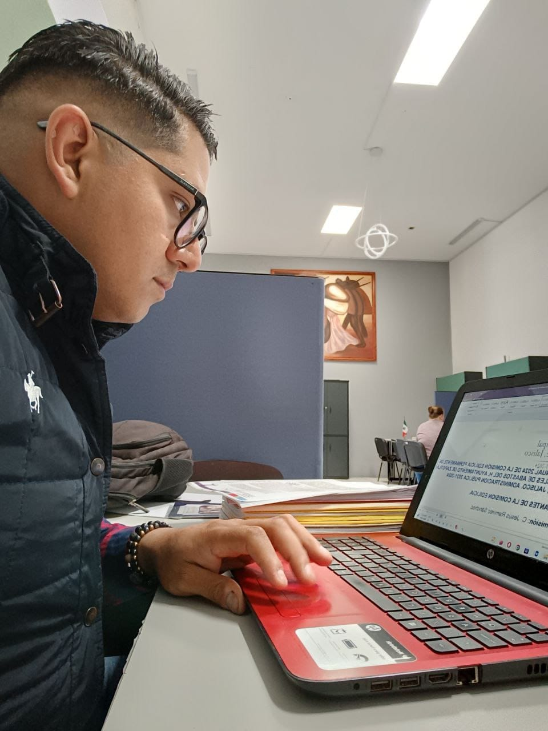

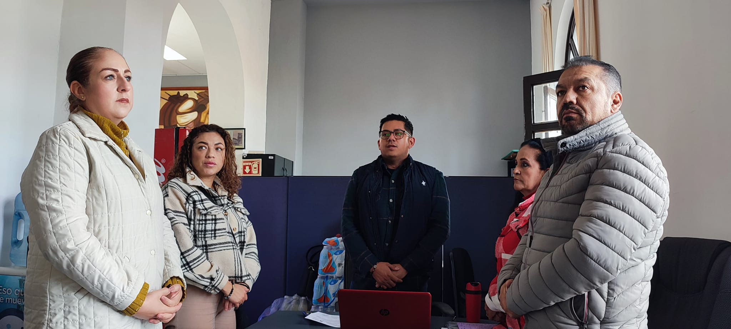

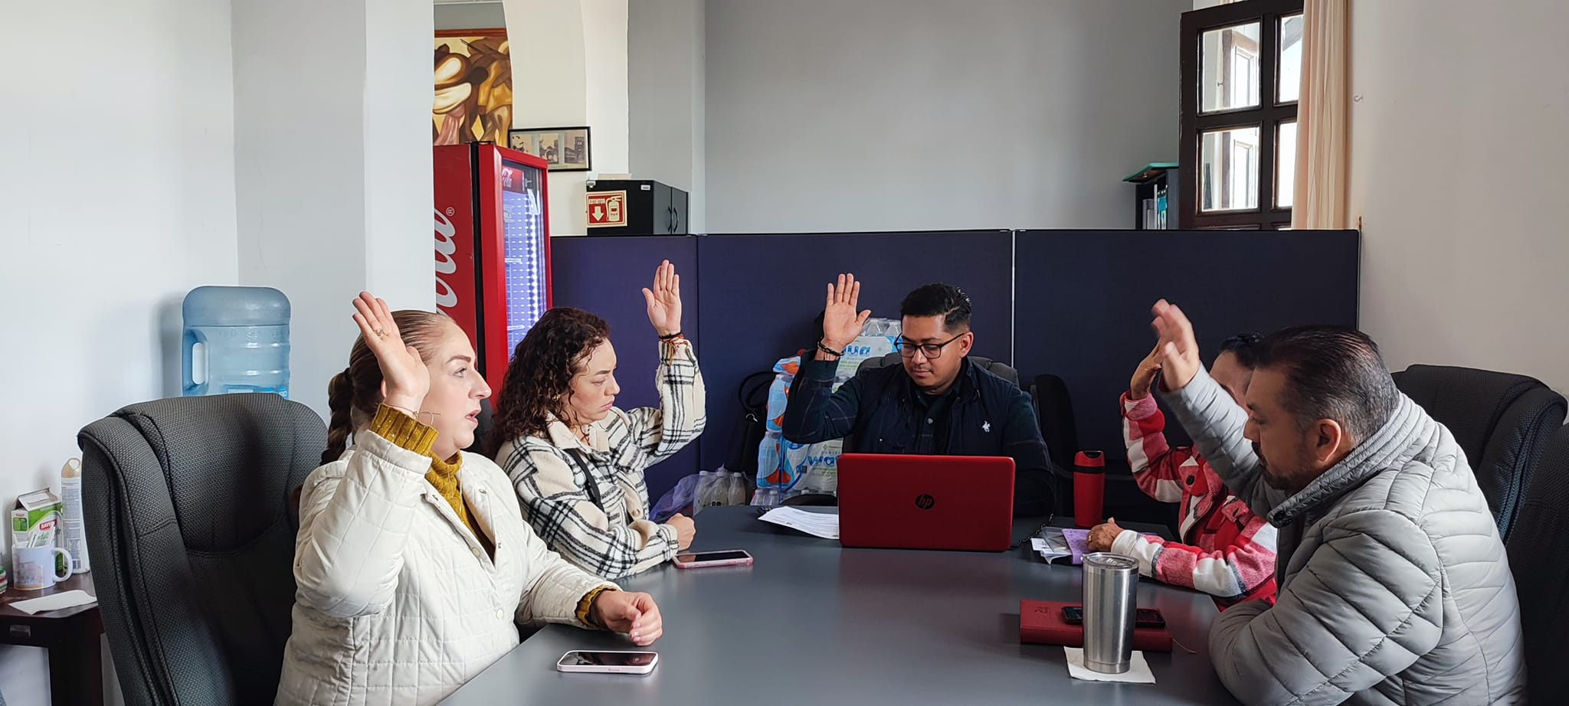
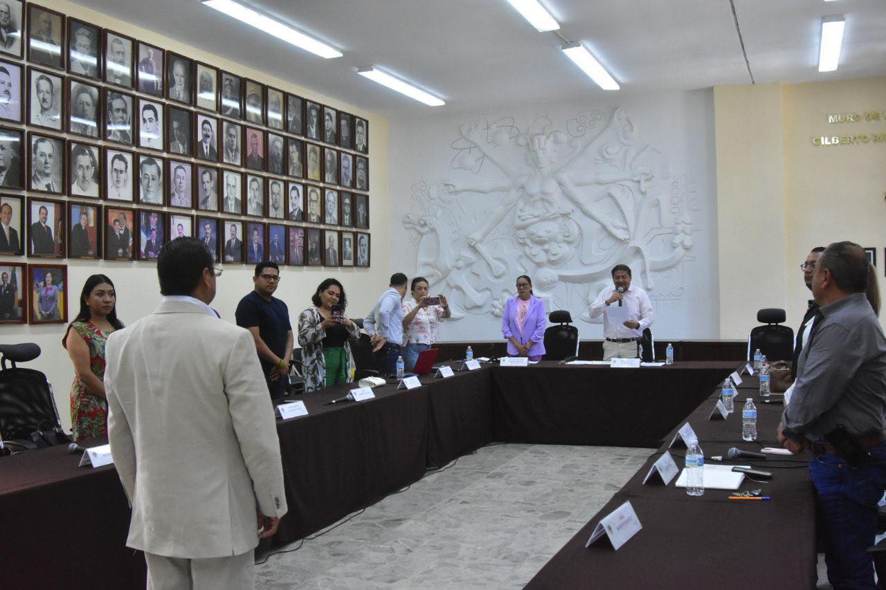

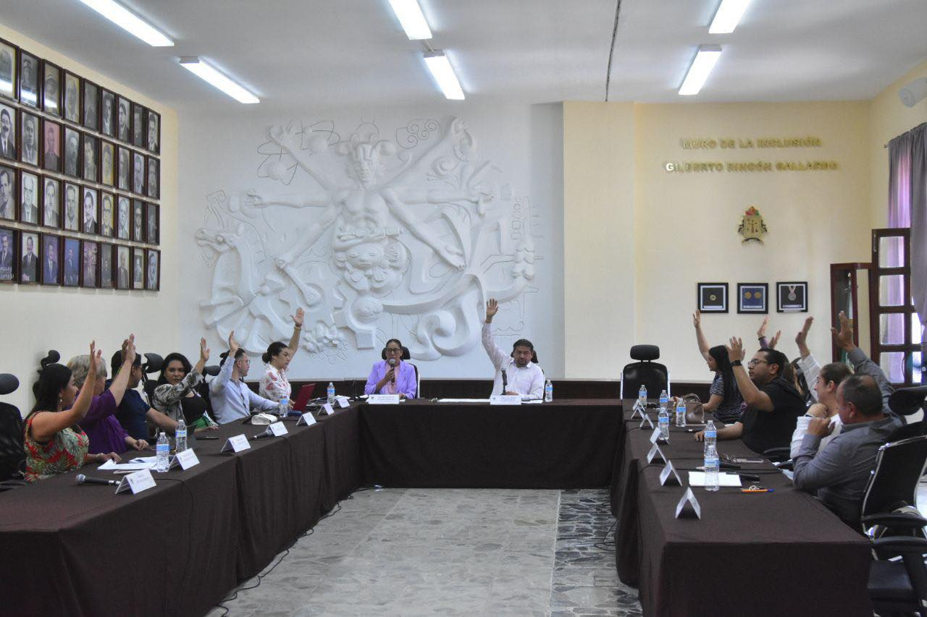

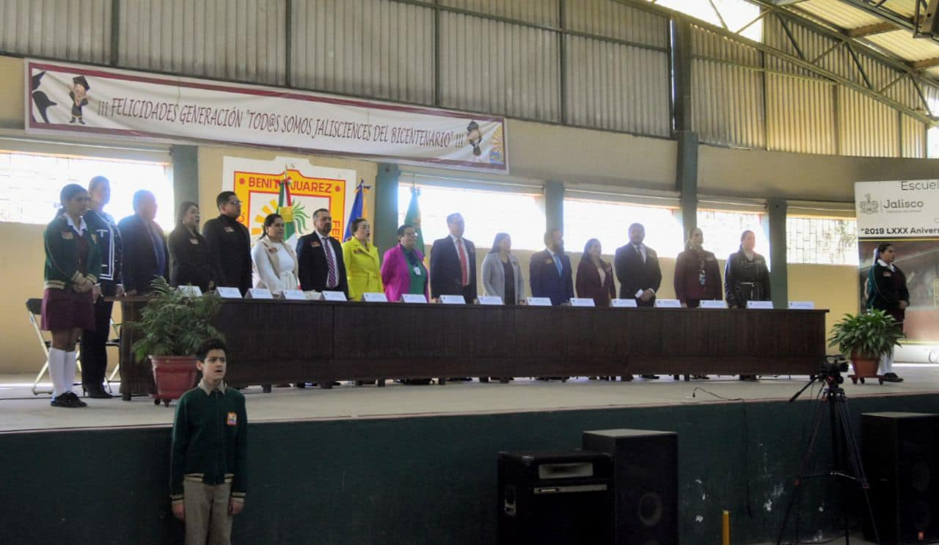

A T E N T A M E N T E

“2024, AÑO DEL 85 ANIVERSARIO DE LA ESCUELA SECUNDARIA FEDERAL BENITO JUAREZ”
“2024, BICENTENARIO EN QUE SE OTORGA EL TÍTULO DE “CIUDAD” A LA ANTIGUA ZAPOTLÁN EL GRANDE”
Cd. Guzmán Jalisco, Municipio de Zapotlán el Grande 10 de abril de 2024.

ING. JESÚS RAMÍREZ SÁNCHEZ.
REGIDOR MUNICIPAL DE CIUDAD GUZMAN JALISCO 2021-2024

